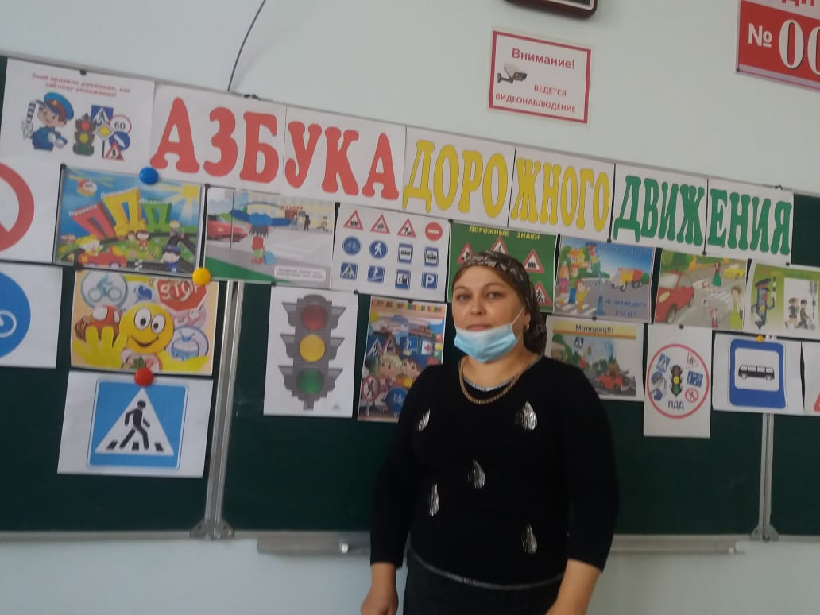

Цели и задачи:

-углубить знания учащихся о правилах дорожного движения

-способствовать овладению правилами дорожного движения и знаниями

дорожных знаков;

-воспитывать навыки осознанного использования знаний правил дорожного движения в повседневной жизни с целью предупреждения детского дорожно-транспортного травматизма.

Оборудование:

презентация, жилеты светоотражающие для командиров группы, светофор, кружки красного, жёлтого и зелёного цвета, карточки(запрещающие знаки, предписывающие знаки,

предупреждающие знаки, информационно- указательные знаки), выставка детских работ

по ПДД.

Ход мероприятия:

Учитель:

Здравствуйте, ребята.

- Чтобы быть грамотным – надо выучить буквы и научиться читать и писать, а чтобы умело и грамотно вести себя на дорогах – надо знать другую азбуку – ПРАВИЛА ДОРОЖНОГО ДВИЖЕНИЯ.(хором) Это очень важно, для того, чтобы обезопасить себя и других на дорогах.  
Без дорожных знаков нельзя было бы регулировать движение транспорта и пешеходов на дорогах, возникало бы больше аварийных ситуаций и дорожных происшествий.

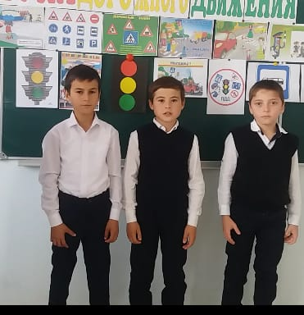 - В год на нашей планете в автокатастрофах гибнет до 250 000 человек, в России-40 000 человек.

1 ученик. Стихотворение " Я инспектор ДПС"

2 ученик

-На улицах и дорогах нашего города все еще не уменьшается число дорожных происшествий, в которых гибнут и травмируются люди. Часто пострадавшими становятся учащиеся начальной школы. Причина происшествий - незнание или несоблюдение Правил дорожного движения.

Учитель:

-Изучать и знать правила дорожного движения необходимо, чтобы не подвергать свою жизнь и жизнь других людей опасности. Сегодня на нашем классном часе мы вспомним эти правила, и совершим путешествие в "Школу дорожных наук".

Вам предстоит продемонстрировать умения и навыки безопасного поведения на улицах и дорогах. Вы готовы? Отправляемся.(гудок)

- Как называется человек, который передвигается по дороге вне транспортного средства? (пешеход)

1.Станция "Я-пешеход"

Учитель

-Работать будете в группах. Вспомните правила работы в группе. Если готовы-строите домики. Слушаете внимательно ответ, если согласны-командир показывают зелёный сигнал светофора ,,если ответ не полный или не правильный- красный сигнал светофора.

-Какая часть улицы предназначена для пешеходов? (тротуар)

3 ученик

- Раньше на улицах не было тротуаров. С каждым годом все больше появлялось на улице экипажей, и росло число несчастных случаев. В 1782 году в Париже построили новое здание театра. По улицам двигалось большое количество карет и пешеходов. Кареты сталкивались, давили людей. И люди вместо театра попали в больницу. Тогда городские власти разделили дорогу между каретами и пешеходами. Люди стали ходить по тротуару.

- Как нужно двигаться по тротуару? (Движение по правой стороне).

Учитель

-Тротуары устраивают выше, чем проезжую часть. Для чего это делают? (Для того чтобы в дождь с них быстрее стекала вода, чтобы машины случайно не заезжали на тротуар и не задевали прохожих, чтобы обезопасить пешеходов, оградить их от транспорта).

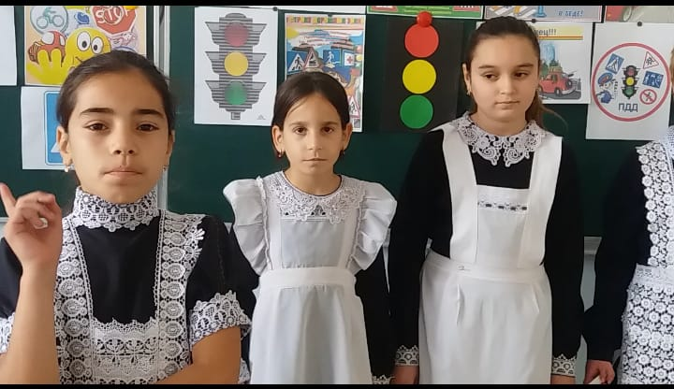

-Где можно переходить дорогу?( по переходу)

- Какими бывают переходы? (подземные, наземные, надземные)

-А сегодня, когда вы шли в школу кто-нибудь из вас переходил дорогу?

-Как можно перейти дорогу, если в зоне видимости нет перехода или перекрёстка (На хорошо просматриваемом участке дороги, если нет ограждений, под прямым углом к проезжей части)

-Как называется место посередине дороги, где можно переждать поток машин? (островок безопасности)

-А вы знаете, в каком году появился островок безопасности?( в 1933 году)

Молодцы!

-Послушайте ситуацию.

Во дворе Федя встретил своего друга Петю. Петя предложил ему: "Хочешь на зебру посмотреть" Петя схватил Федю за руку и поспешил к дороге, где ездили машины, автобусы, троллейбусы. Как вы думаете, почему мальчики пошли смотреть "зебру" не в зоопарк, а на улицу Объясни.

-Отправляемся на следующую станцию.(гудок)

Чтоб тебе помочь

Путь пройти опасный,

Горит и день, и ночь_

Зелёный, жёлтый, красный.

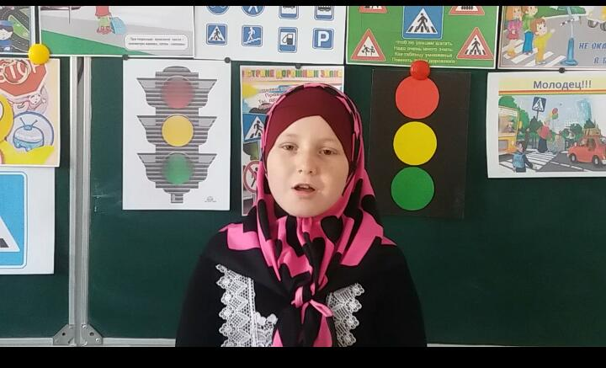

Что это?( светофор)

2.Станция " Светофор"

Учитель

-Ребята, а вы знаете почему светофор имеет такое название?

4ученик

-Это слово состоит из двух частей: "*свет*" и "*фор*". Ну, слово свет понятно, а что такое "фор"?

Слово *"фор"*произошло от греческого слова "*форос"*, что обозначает несущий или носитель. А вместе светофор, т.е. носитель света или несущий свет.

Учитель

-А как вы думаете, что раньше изобрели автомобиль или светофор? (ответы детей)

4 ученик

-Светофор изобрели раньше автомобиля. 140 лет назад на городских улицах было множество экипажей. Для того, чтобы конные экипажи не сталкивались друг с другом на перекрёстке, поставили светофоры.

Первый светофор был установлен в Лондоне. У него было всего два цвета: красный и зелёный. Управлял этим светофором специальный человек, который поднимал и опускал стрелку с цветным кружком. Резкий переход от одного цвета к другому был опасен, так как одни не успевали уезжать, а другие останавливаться. И тогда придумали предупредительный знак.

Учитель:

-Как вы думаете какой

(жёлтый)

-Ребята, а какие цвета присутствуют сейчас в транспортном светофоре?

Давайте вспомним, что они обозначают. Для этого исполним песню

(песня " Светофор")

Учитель:

-Это светофор для машин, а как называется светофор для пешеходов?

(пешеходный светофор)

-Какие цвета присутствуют на нём?( красный, зелёный).

И пешеходы подчиняются такому светофору.

Учитель:

Ну что, опять в дорогу.

(гудок)

Очень нужен он в пути,

Где дорогу перейти?

Он расскажет "что" и "как",

Звать его - … (дорожный знак)

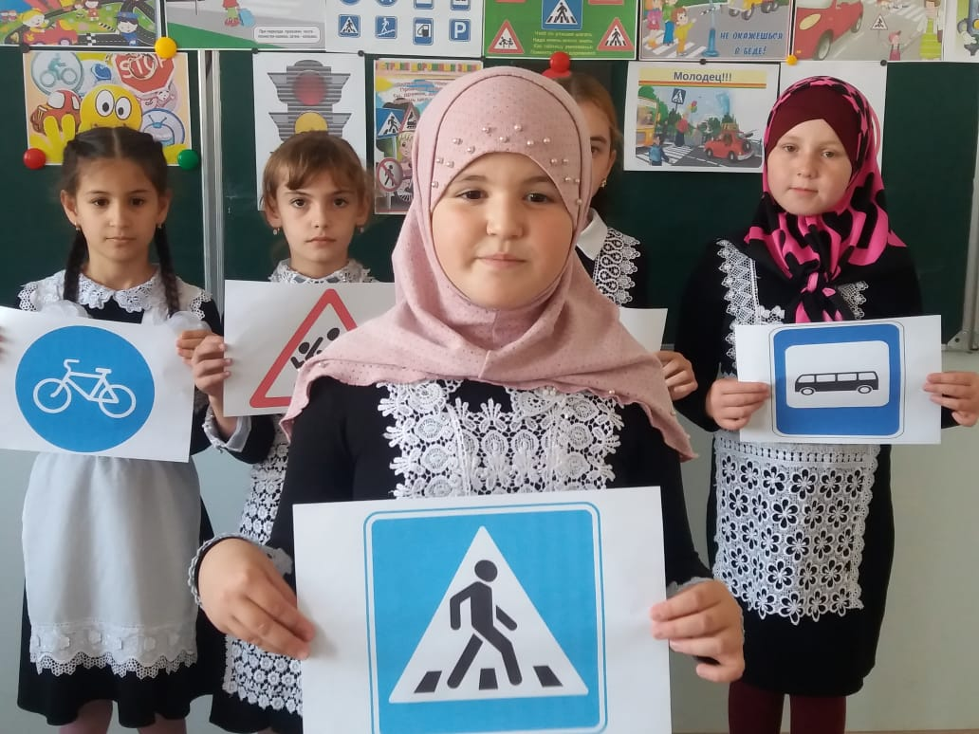

3. Станция " Дорожные знаки"

Учитель:

- На какие группы делятся дорожные знаки?

(Дорожных знаков очень много. Есть знаки запрещающие, предписывающие, предупреждающие, информационно-указательные. Это еще не все. Знаки приоритета, знаки сервиса, знаки дополнительной информации. Чтобы не путать их и быстрее ориентироваться, каждой группе присвоен свой цвет – красные, синие и особая форма – круглые, треугольные, квадратные, прямоугольные.)

Учитель:

-Сейчас узнаем, как хорошо вы знаете знаки. Нужно будет соотнести знак с его обозначением , прикрепить на лист .Готовность своей работы показать-построить домик. Готовую работу прикрепить на доску к нужной группе.

(работают и на доску крепят)

(звучит песня " Дорожные знаки")

Учитель:

- Мы четвёртый год с вами говорим о правилах дорожного движения на наших занятиях . В целом я довольна. Вы стараетесь быть примерными пешеходами. Активно принимаете участие в конкурсах. В прошлом учебном году в районном конкурсе по по ПДД " Дорожная мозайка" Курьянов Михаил занял 3 место. Его стихотворение вы слышали в начале нашего классного часа. А в районном конкурсе-выставке наглядных пособий, дидактических средств обучения детей и подростков по ПДД Зырянова Наталья заняла почётное 3 место. Её поделку вы видите на выставке.

-Ребята! Но бывает и так, что нарушителями становятся не ученики , а взрослые люди -пешеходы, водители. Чьи то мамы, папы, бабушки, дедушки. Были вы свидетелями таких ситуаций? Что вы делали в этих случаях?

( рассказывают)

-Вам домашнее задание к следующему занятию- придумать письмо к нарушителю- пешеходу или к нарушителю-водителю. Может это письмо будет адресовано вашим родителям, которые тоже могут не соблюдать правила дорожного движения. Очень часто водители, садясь за руль, не пристёгиваются ремнём безопасности. А это тоже нарушение. Вы переживаете .Они вас не слышат. А эти письма я потом зачитаю на родительском собрании и я уверена, многие родители задумаются над этим и будут более внимательными к себе и окружающим.

Рефлексия

Учитель:

-Наше путешествие заканчивается У каждого из вас на столах лежат кружочки красного, желтого и зеленого цвета. Кто считает, что получил много полезной информации и хорошо работал , пусть приклеит зеленый кружок к зелёному сигналу светофора. Кто встретил трудности и многого не знал- приклеит желтый кружок к жёлтому сигналу светофора. Кто считает, что безуспешно провел свое время сегодня, приклеит красный кружок к красному сигналу светофора.

(по группам подходят и прикрепляют под музыку)

-Я надеюсь, что вы всегда будете помнить и соблюдать правила дорожного движения. Чтобы вы были всегда заметны на дороге каждому из вас- светоотражающий элемент на одежду.

-Всем спасибо!